Гуманитарный проект
Государственного учреждения образования
«Детский сад №2 г. Ивье»
Ивьевского района Гродненской области
- Наименование проекта: «Всё для детей»
- Срок реализации проекта: 2 года с начала реализации проекта
- Организация-заявитель, предлагающая проект: государственное учреждение образования «Детский сад № 2 г.Ивье»
- Цель проекта:
- создание безопасной, спортивной и игровой среды на территории учреждения образования для качественной организации образовательного процесса, сохранения, укрепления физического здоровья дошкольников.
5. Задачи, планируемые к выполнению в рамках реализации проекта:
- сохранение и укрепление здоровья детей;
-формирование потребности у детей в ежедневной двигательной деятельности;
-создание психологического комфорта для всех участников образовательного процесса;
- благоустройство территории.
6. Целевая группа: дети дошкольного возраста и их семьи.
7. Актуальность проекта: В детском саду малыши проводят значительную часть своей жизни. Именно здесь происходит физическое, психическое и умственное развитие дошкольников. Поэтому очень важно, чтобы их окружали красивые и безопасные предметы не только в групповых помещениях, но и на участках детского сада.
Качественная организация образовательного процесса с воспитанниками при проведении прогулки и занятий физической культуры возможно только при наличии развивающей среды, отвечающей безопасности, возрастным особенностям и индивидуальным потребностям каждого воспитанника.
Наше учреждение функционирует с 1982 года. Много надворного оборудования было демонтировано в связи с истечением сроков эксплуатации (металлические горки, столы и скамейки, песочницы). Однако имеется оборудования, которые требуют замены (теневые навесы, металлические горки) и установки новых современных спортивно-игровых комплексов.
8. Краткое описание мероприятий в рамках проекта:
- приобретение и установка теневых навесов (6 шт.);
- приобретение современного спортивного и игрового инвентаря (спортивно-игровые детские комплексы, качалки на пружине);
9.Эффективность проекта:
- буду обеспечены безопасные условия пребывания воспитанников на территории дошкольного учреждения образования;
- в полной мере будут обеспечены условия для всестороннего развития личности ребёнка на территории учреждения образования;
- улучшится показатель физического развития и эмоционального благополучия детей;
-повыситься уровень удовлетворённости родительской общественности качеством образовательного процесса, имидж учреждения;
-увеличиться процент соответствия игрового и надворного оборудования учреждения образования Перечнем, утвержденным Постановлениями Министерства образования Республики Беларусь от 14 июля 2014 г.№105 и 24 сентября 2007 г.№ 50.
10. Общий объём финансирования (в долларах США): 40 596$
11. Место реализации проекта: Гродненская область, Ивьевский район, г. Ивье, ул. 50ЛетОктября,12а
12.Контактное лицо: Ярмош Татьяна Евгеньевна, заведующий государственного учреждения образования «Детский сад №2 г. Ивье» Ивьевского района Гродненской области, тел: 8015956-30-05, е-mail: ivesad2@gmail.com
Надеемся на сотрудничество!

Приложение 1.

Предполагаемая стоимость | Спортивно-игровое оборудование
1 шт. – 5500$  6 шт. - 33 000$ | Веранда для детского сада — место для игр и отдыха малышей (приобретение и установка современных многофункциональных тенистых навесов на участке дошкольного учреждения образования) (6 шт.)  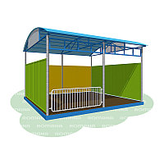
1 шт. - 244$  3 шт.- 732$ | Качалка на пружине (3 шт.)  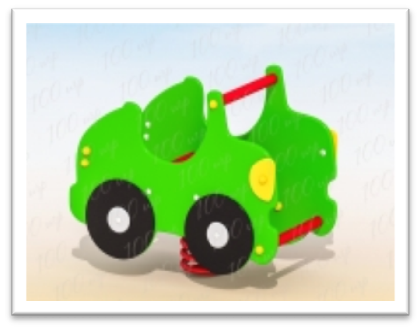
1 шт. - 3432$  2 шт. - 6864$ | Детский спортивно-игровой комплекс (2 шт.)  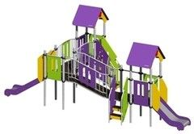

Humanitarian project
State educational institution
" Kindergarten No. 2 of Ivye City "
Ivyevsky district of the Grodno region
1. Name of the project: “Everything for children”
2. Duration of the project: 2 years from the start of the project
3.Applicant organization proposing the project: State educational institution “Kindergarten No. 2 of Ivye City”
4. 4. The purpose of the project:
- creating a safe, sporting and playing environment in the territory of the educational institution for the quality organization of the educational process, preservation, strengthening of the physical health of preschool children.
5. Tasks planned for implementation in the framework of the project:
- preservation and strengthening of children's health;
-forming the needs of children in daily motor activity;
-creation of psychological comfort for all participants in the educational process;
- improvement of the territory.
6. Target group: preschool children and their families.
7. Relevance of the project: In kindergarten, kids spend a significant part of their lives. It is here that the physical, mental and mental development of preschoolers takes place. Therefore, it is very important that they are surrounded by beautiful and safe objects, not only in group rooms, but also in kindergarten areas.
Qualitative organization of the educational process with pupils during walks and physical education classes is possible only if there is a developing environment that meets safety, age characteristics and individual needs of each pupil.
Our institution has been operating since 1982. A lot of outdoor equipment was dismantled due to the expiration of the service life (metal slides, tables and benches, sandboxes). However, there is equipment that requires replacement (shadow canopies, metal slides) and the installation of new modern sports and gaming complexes.
8. Brief description of project activities:
- acquisition and installation of shadow canopies (6 pcs.);
- the acquisition of modern sports and gaming equipment (sports and children's playgrounds, rocking on a spring);
9. Efficiency of the project:
- safe conditions for the stay of pupils in the territory of the preschool educational institution will be ensured;
- the conditions for the full development of the personality of the child in the territory of the educational institution will be fully provided;
- The indicator of physical development and emotional well-being of children will improve;
- increase the level of satisfaction of the parental community with the quality of the educational process, the image of the institution;
- increase the percentage of compliance of the game and outdoor equipment of the educational institution with the List approved by the Decisions of the Ministry of Education of the Republic of Belarus of July 14, 2014 No. 105 and September 24, 2007 No. 50.
10. Total funding (in US dollars): $ 30,000
11. Location of the project: Grodno region, Ivyevsky district, Ivye, ul. 50 YearsOctober, 12a
12. Contact person: Tatyana Yarmoshevna Yarmosh, Head of the State Education Institution “Kindergarten No. 2 of Ivye City” of Ivievsky District, Grodno Region, tel: 8015956-30-05, e-mail: ivesad2@gmail.com

